# **DEFINIR UNE STRATEGIE DE LIVRAISON EFFICACE ET FIABLE**

## SOSHOP & SOTECH

# CONTEXTE

## Il s’agit ici de définir le type de livraison que Soshop & Sotech pourra adopter pour faire livrer ses produits sur toute l’étendue de son marché, dans le temps et en dépensant le moins possible.

# ETAT DES LIEUX

## Sochop & Sotech, étant une petite entreprise, a besoin d’un service de livraison bon marché, mais aussi qui couvre l’étendue de la ville d’Abidjan et de l’intérieur du pays, selon ses ambitions de croissance.

## Elle a pour l’instant une page Facebook, à travers laquelle elle vend et elle fait des livraisons par des canaux existants

# ETAT DES LIEUX ET STRATEGIE

## (déplacement personnel pour la livraison, sollicitation d’un service de livraison externe, etc…)

## Vue la lourde charge que représente la possession de son propre service de livraison, il convient pour Soshop & Sotech de:

# STRATEGIE

## solliciter des services de différentes petites entreprises de livraison selon leur situation géographique à Abidjan.

## Louer des agents des services de livraison pour certains jours où la demande est forte.

## En bref cela revient à trouver différentes petites entreprises de livraison dans les grandes zones d’Abidjan & banlieue, et qui offrent leurs services à coûts réduits.

# PROPOSITION DE SERVICES DE LIVRAISON

## Les petites entreprises de livraison proposées pour une couverture globale et à coûts abordables sont en autres:

## Babi Livraison(Treichville, Marcory Koumassi, Portbouët)

## FN Livraison (Yopougon, Abobo, Adjamé)

## Addi (Cocody, Riviera, Faya)

## Oyoli Express (Banlieue)

# **Babi Livraison**

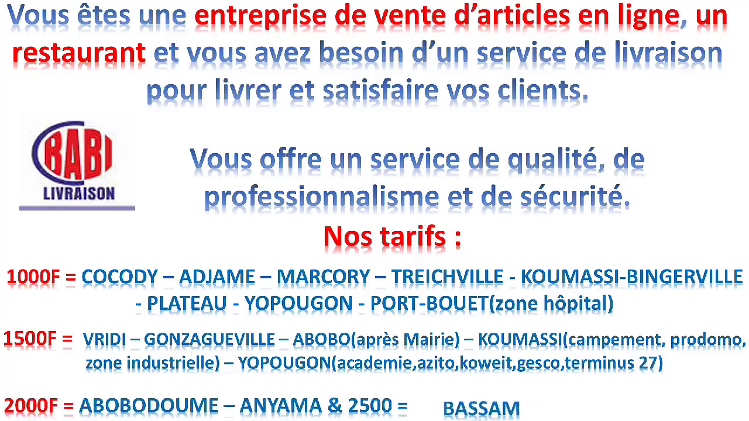

# **FN Services Livraisons**

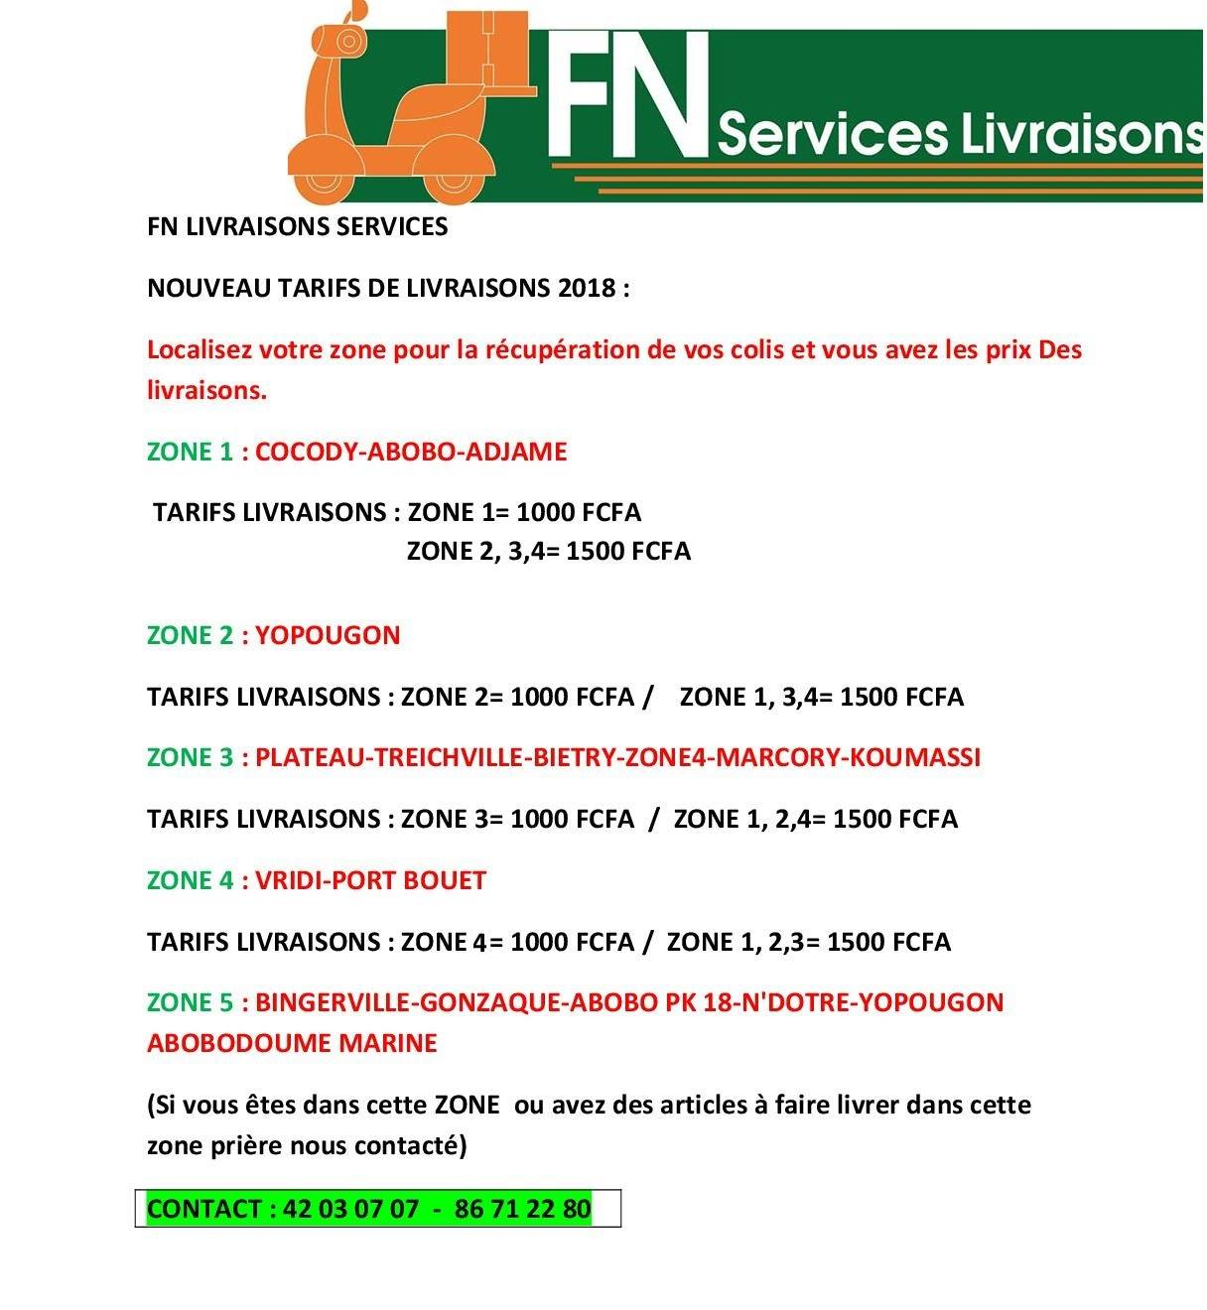

# **Addi Shop** (87152196/71909095)

Dans tout Cocody, les livraisons sont à 1000 f

# **Oyoli EXPRESS**

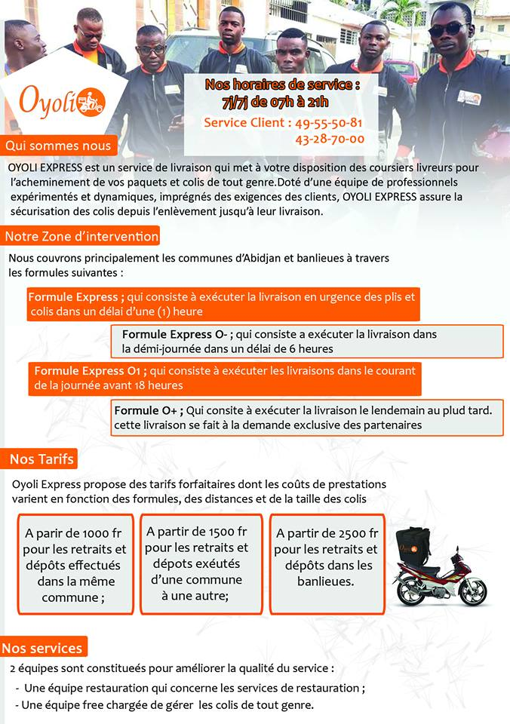



# Voici ainsi définie, la stratégie de livraison efficace et fiable proposée à Soshop & Sothec

